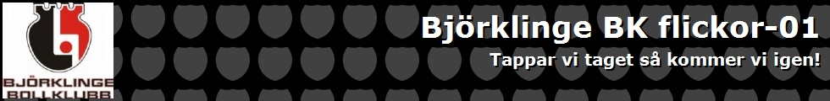

Hej alla spelare i BBK F-01. För att vi ska bli ännu bättre till nästa säsong vill vi veta vad ni tycker. Ni behöver inte skriva under med namn om ni inte vill och det är bara vi ledare som kommer att läsa detta. Ta hjälp av föräldrarna om något känns svårt. Har föräldrarna några synpunkter så är det OK såklart.
Vi vill också passa på att tacka alla spelare och föräldrar för denna säsong och hoppas alla kommer tillbaka till hösten.

//ledarna Per, Annika och Malin

Namn_____________________________________________________________________________

Vad har varit roligast under säsongen ______________________________________________________________________________________________________________________________________________________________________________________________________________________________________________________
Vad har du inte gillat
______________________________________________________________________________________________________________________________________________________________________________________________________________________________________________________
Vad är Du bra på
______________________________________________________________________________________________________________________________________________________________________________________________________________________________________________________
Vad vill du i första hand förbättra
______________________________________________________________________________________________________________________________________________________________________________________________________________________________________________________
Hur är du en bra lagkamrat
______________________________________________________________________________________________________________________________________________________________________________________________________________________________________________________
Vad tycker du att tränarna är bra på
______________________________________________________________________________________________________________________________________________________________________________________________________________________________________________________
Vad tycker du att vi ledare kan förbättra
______________________________________________________________________________________________________________________________________________________________________________________________________________________________________________________
Vad är det bästa med vårat lag
______________________________________________________________________________________________________________________________________________________________________________________________________________________________________________________
Övrigt
____________________________________________________________________________________________________________________________________________________________________________________________________________________________________________________________________________________________________________________________________________________________________________________________________________________________________________________________________________________________________________
Tack för att du svarade på frågorna. Vi ser fram emot nästa säsong.

